# Introducción

En el caso de la información cuantitativa relativa a las iniciativas, su evaluación y calificación, los datos serán almacenados en una base de datos, la cual tendrá un formato definido para cada uno de sus campos (alfanuméricos, numéricos, fechas, etc.), para que el procesamiento y análisis posterior de los datos sea más eficiente.

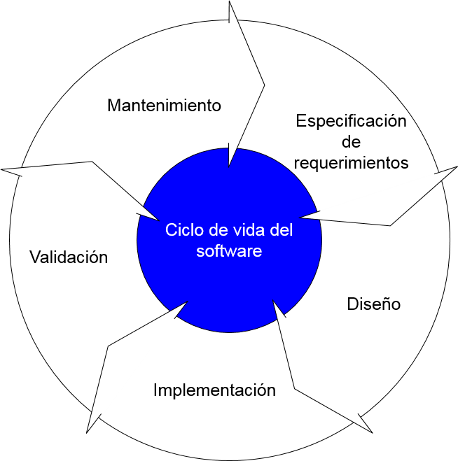

Ciclo de vida del software